LAPORAN PRAKTIKUM MOBILE PROGRAMMING
MODUL IX – STATEFULWIDGET



Nama : Erai Bagusalim
NIM : 240605110088
Kelas : Mobile Programming Practicum A
Tanggal : 1 Oktober 2026

JURUSAN TEKNIK INFORMATIKA
FAKULTAS SAINS DAN TEKNOLOGI
UNIVERSITAS ISLAM NEGERI MAULANA MALIK IBRAHIM MALANG
GANJIL 2026/2027
I. Tujuan
1. Memahami konsep dasar StatefulWidget dalam framework Flutter serta perbedaannya dengan StatelessWidget.
2. Memahami siklus hidup dan cara kerja fungsi setState() dalam merender ulang antarmuka (UI) secara dinamis.
3. Mengimplementasikan pengelolaan state sederhana pada aplikasi Counter App untuk operasi penambahan dan pengurangan nilai secara real-time.
4. Menerapkan perubahan state berbasis logika boolean dan interaksi pengguna pada pembuatan antarmuka tombol suka (Like Button).
5. Mengimplementasikan manajemen state tingkat lanjut menggunakan ValueNotifier yang dipadukan dengan pustaka pihak ketiga simple_circular_progress_bar pada aplikasi Tasbih Digital.
II. Langkah Kerja
A. Percobaan 1 – Counter App
1. Menyiapkan struktur dasar aplikasi dan StatelessWidget MyApp
Pada langkah awal, proyek Flutter baru dibuka pada direktori h9. Struktur dasar aplikasi dibangun pada berkas lib/main.dart dengan membuat kelas MyApp yang mewarisi StatelessWidget. Kelas MyApp bertindak sebagai widget induk yang mengembalikan MaterialApp dengan judul 'Stateful Widget Demo' serta mengarahkan properti home ke kelas CounterPage.
2. Membuat StatefulWidget CounterPage dan menampilkan state awal
Selanjutnya dibuat kelas CounterPage yang mewarisi StatefulWidget beserta kelas state pendampingnya, yaitu _CounterPageState yang mewarisi State<CounterPage>. Pada kelas _CounterPageState, dideklarasikan variabel penampung state berupa int _counter = 0;. Pada method build(), antarmuka dirancang menggunakan Scaffold, AppBar dengan judul 'Counter App', serta Center yang membungkus Text('$_counter') dengan ukuran font 40. Ketika aplikasi pertama kali dijalankan pada tahap ini, layar menampilkan angka 0 tepat di bagian tengah antarmuka.
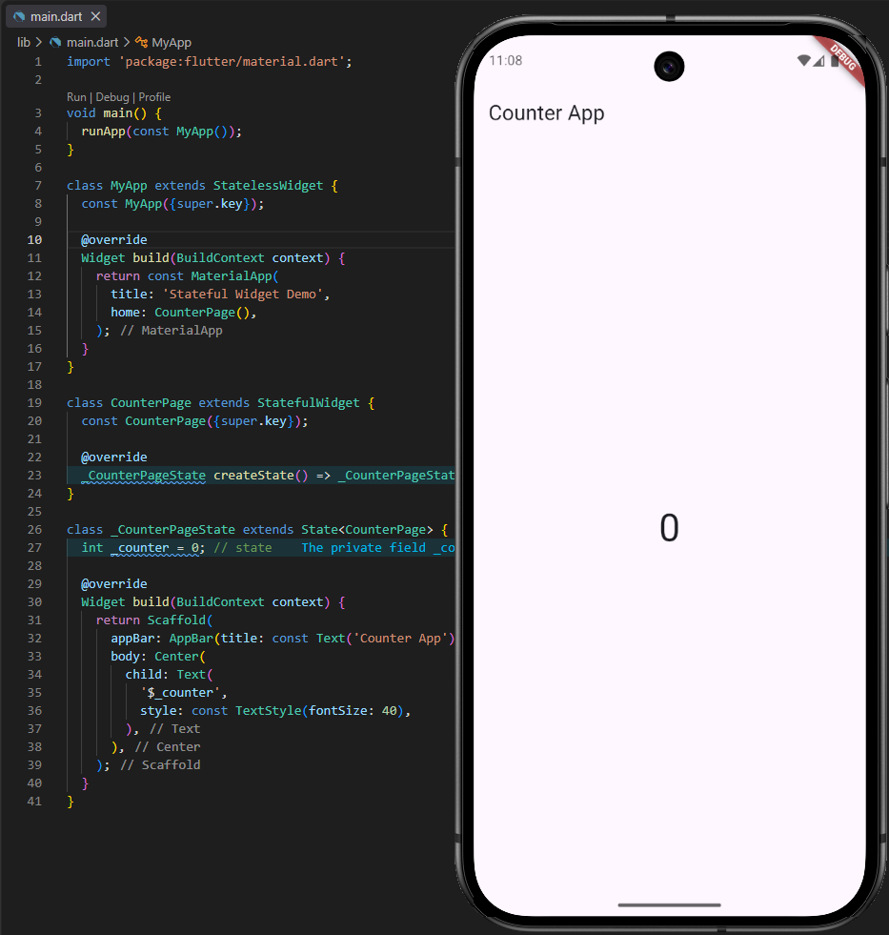
Gambar 1. Tampilan awal CounterPage dengan angka 0 di tengah layar.

Tangkapan layar pada Gambar 1 menampilkan antarmuka awal proyek Counter App saat pertama kali dijalankan pada emulator Android. Antarmuka hanya memuat AppBar bertuliskan 'Counter App' serta teks angka 0 berukuran besar di tengah layar. Kondisi visual ini merepresentasikan nilai default dari variabel state _counter = 0 sebelum method penambah nilai dan widget tombol interaksi ditambahkan ke dalam kode program.
3. Menambahkan method perubahan state (_incrementCounter dan _decrementCounter)
Untuk memungkinkan nilai variabel _counter dapat dimanipulasi, ditambahkan dua method di dalam kelas _CounterPageState sebelum method build(). Method _incrementCounter() memanggil setState(() { _counter++; }); untuk menambah nilai hitungan sebesar satu poin, sedangkan _decrementCounter() memanggil setState(() { _counter--; }); untuk mengurangi nilai hitungan sebesar satu poin. Pemanggilan fungsi setState() memberi instruksi langsung kepada framework Flutter bahwa state internal telah berubah, sehingga antarmuka dirender ulang secara instan.
4. Menyusun tata letak interaktif dengan Column, Row, dan ElevatedButton
Bagian body pada method build() diperbarui agar menyajikan antarmuka interaktif yang lengkap. Widget Center membungkus susunan Column vertikal yang berisi teks instruksi ('Klik tombol tambah atau kurang:'), teks nilai counter, serta Row horizontal yang menampung dua widget ElevatedButton. Tombol 'Kurang' dikaitkan dengan callback _decrementCounter dan tombol 'Tambah' dikaitkan dengan callback _incrementCounter. Kedua tombol diberi latar belakang warna biru (Colors.blue[700]!), ukuran minimum 100 × 60 piksel, teks putih ukuran 24, serta dipisahkan oleh SizedBox berlebar 16 piksel.
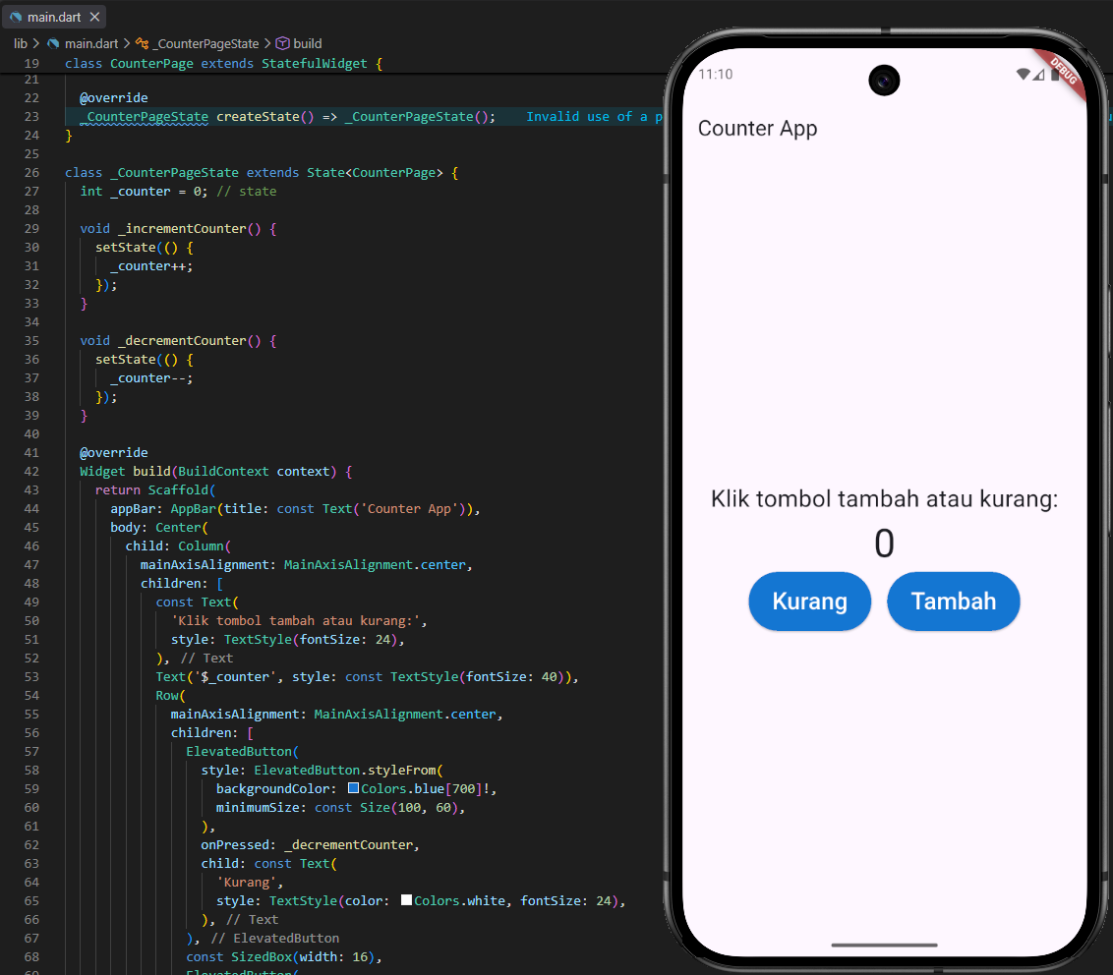
Gambar 2. Tampilan akhir Counter App dengan tombol Kurang dan Tambah.

Tangkapan layar pada Gambar 2 memperlihatkan antarmuka Counter App setelah penataan tata letak selesai diimplementasikan. Teks instruksi berada di atas nilai angka, dan di bagian bawah tersedia tombol 'Kurang' serta 'Tambah'. Ketika salah satu tombol ditekan, fungsi callback memicu setState() sehingga nilai counter bertambah atau berkurang secara dinamis di layar.
B. Percobaan 2 – Like Button
1. Membuat StatefulWidget LikeButtonPage dan variabel state
Pada berkas lib/main.dart di proyek h9, dibuat kelas baru LikeButtonPage yang mewarisi StatefulWidget beserta kelas state _LikeButtonPageState. Pada kelas state dideklarasikan dua variabel: bool _isLiked = false; untuk menyimpan status apakah tombol sedang dalam kondisi disukai atau tidak, serta int _likeCount = 10; sebagai nilai hitungan awal suka. Properti home pada MaterialApp di dalam kelas MyApp diarahkan ke LikeButtonPage().
2. Menambahkan method _toggleLike()
Method _toggleLike() dibuat untuk menangani peristiwa penekanan tombol hati. Di dalam blok setState(), diterapkan logika percabangan kondisional: jika _isLiked bernilai true, maka _likeCount dikurangi satu dan _isLiked diubah menjadi false. Sebaliknya jika bernilai false, nilai _likeCount ditambah satu dan _isLiked diubah menjadi true.
3. Menyusun tampilan interaktif dengan IconButton dan Text
Method build() mengembalikan Scaffold dengan AppBar bertajuk 'Like Button' dan body berupa Column terpusat yang memuat IconButton dan Text. Ikon hati pada IconButton dievaluasi secara dinamis menggunakan operator ternari (_isLiked ? Icons.favorite : Icons.favorite_border), warna merah saat aktif dan abu-abu saat nonaktif (_isLiked ? Colors.red : Colors.grey), serta ukuran 48 piksel. Widget Text di bawahnya menampilkan jumlah like secara terformat ('$_likeCount likes').
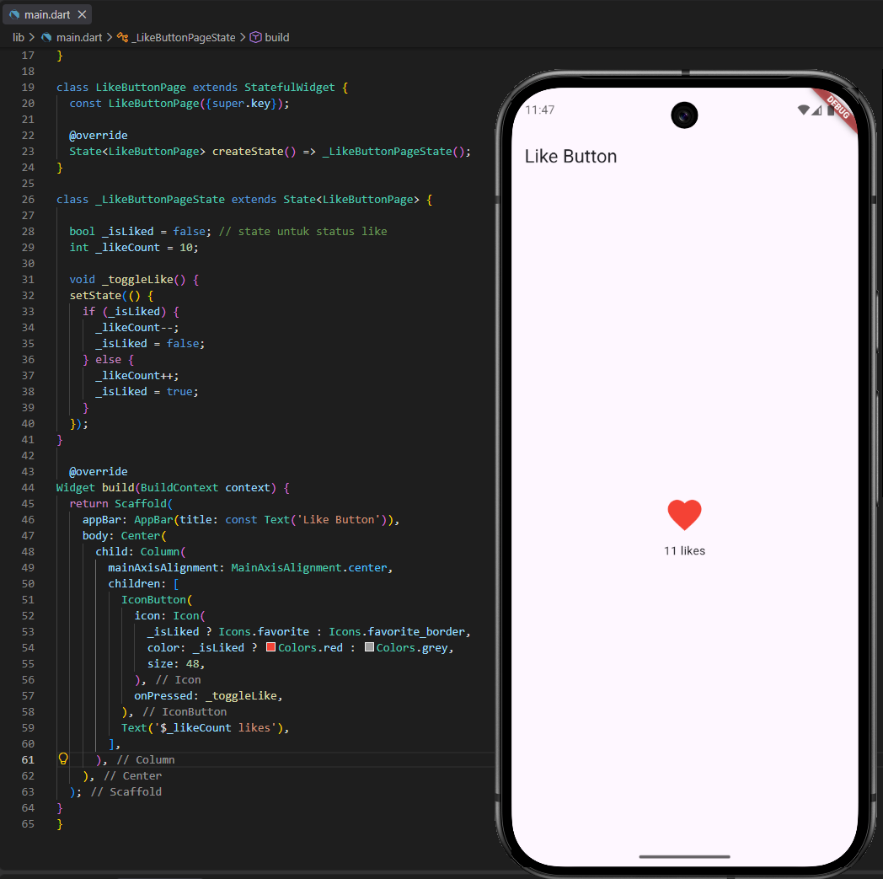
Gambar 3. Tampilan aplikasi Like Button saat status aktif (liked).

Tangkapan layar pada Gambar 3 memperlihatkan antarmuka aplikasi Like Button pada proyek h9 setelah tombol ditekan. Ikon hati berubah menjadi ikon penuh berwarna merah (Icons.favorite) dan jumlah like bertambah dari nilai default 10 menjadi 11 likes, membuktikan bahwa perubahan state boolean dan integer berhasil memperbarui tampilan UI secara reaktif.
C. Tugas – Aplikasi Tasbih Digital dengan Circular Progress (h9a)
1. Menambahkan dependensi simple_circular_progress_bar pada pubspec.yaml
Pada proyek baru bernama h9a, ditambahkan pustaka eksternal simple_circular_progress_bar: ^1.0.2 pada berkas pubspec.yaml di bawah blok dependencies. Perintah flutter pub get kemudian dijalankan melalui terminal untuk mengunduh paket tersebut ke dalam lingkungan kerja proyek.
2. Membuat StatefulWidget MyApp dan inisialisasi state
Pada berkas lib/main.dart proyek h9a, diimpor pustaka material, services, dan package simple_circular_progress_bar. Kelas MyApp dibuat sebagai StatefulWidget yang mengelola dua variabel state: late ValueNotifier<double> _valueNotifier; untuk mengontrol nilai progres lingkaran dan late double counter; untuk menyimpan nilai hitungan tasbih. Pada method initState(), kedua variabel diinisialisasi pada nilai 0.0, dan pada method dispose(), alokasi memori _valueNotifier dibersihkan melalui pemanggilan _valueNotifier.dispose().
3. Mengimplementasikan logika perhitungan hitungan (incrementCounter dan resetCounter)
Dibuat dua fungsi pengendali state di dalam kelas _MyAppState: incrementCounter() yang membatasi hitungan hingga maksimal 33 (if counter < 33), menaikkan nilai counter, dan memperbarui persentase progres melingkar _valueNotifier.value = (counter / 33) * 100;. Sementara fungsi resetCounter() mengembalikan counter ke nilai 0.0 serta mereset progres lingkaran ke 0.0. Kedua fungsi membungkus mutasi data dalam setState().
4. Mendesain antarmuka tasbih digital dengan circular progress bar dan tombol aksi
Method build() membangun antarmuka estetik dengan latar belakang warna hijau toska (Color.fromARGB(255, 119, 210, 145)) dan status bar transparan. Elemen antarmuka disusun dalam Column terpusat yang meliputi: Text nilai counter teratas (fontSize: 50), widget SimpleCircularProgressBar berdiameter 300 piksel dengan warna aksen kuning (Colors.amberAccent.shade400) dan teks angka putaran tasbih di tengah lingkaran (fontSize: 170), tombol sentuh ClipRRect melingkar berwarna putih dengan InkWell berikon sidik jari (Icons.fingerprint, ukuran 125) untuk menambah hitungan, serta FloatingActionButton di sudut kanan bawah dengan ikon Icons.refresh_outlined untuk mereset hitungan.
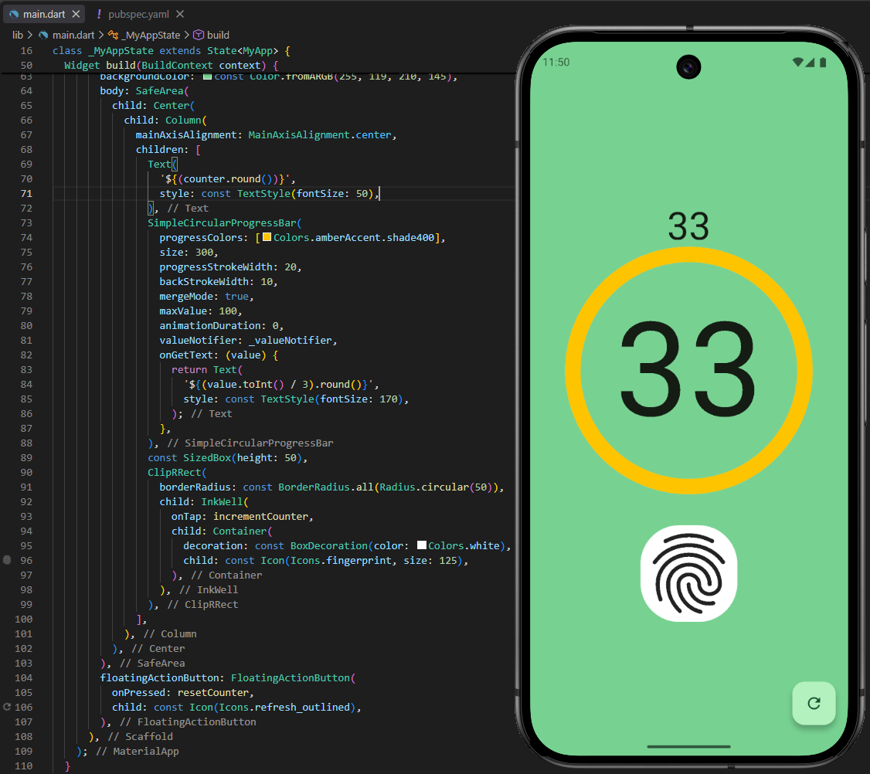
Gambar 4. Tampilan aplikasi Tasbih Digital (h9a) pada batas hitungan penuh (33).

Tangkapan layar pada Gambar 4 menunjukkan antarmuka aplikasi Tasbih Digital (h9a) saat hitungan tasbih telah mencapai angka maksimal 33. Indikator SimpleCircularProgressBar berwarna kuning menyala melingkari angka 33 di bagian tengah secara penuh (100%), teks angka di bagian atas turut menunjukkan nilai 33, tombol sentuh berikon sidik jari putih berfungsi merespons ketukan pengguna, dan tombol refresh di sudut kanan bawah siap mereset hitungan kembali ke angka 0.
III. Screenshot Hasil
Gambar 5. Tampilan awal aplikasi Counter App (Percobaan 1).

Gambar 6. Hasil akhir aplikasi Counter App dengan tombol aksi (Percobaan 1).

Gambar 7. Hasil pengujian tombol Like Button dalam kondisi aktif (Percobaan 2).

Gambar 8. Hasil akhir aplikasi Tasbih Digital dengan circular progress bar terisi penuh (Tugas).

IV. Kesimpulan
1. StatefulWidget merupakan jenis widget fundamental dalam framework Flutter yang memiliki kemampuan untuk mengubah tampilannya secara dinamis selama aplikasi berjalan, merespons interaksi pengguna maupun penerimaan data baru secara reaktif.
2. Pemanggilan fungsi setState() memegang peranan krusial sebagai jembatan komunikasi antara data logika dan representasi visual. Setiap pemanggilan setState() memberi sinyal kepada framework Flutter untuk menjadwalkan pembangunan ulang (rebuild) pada subtree widget terkait sehingga tampilan visual selalu konsisten dengan data terkini.
3. Melalui percobaan pada proyek h9, pengelolaan state telah berhasil diimplementasikan pada dua skenario: tipe data numerik (integer) pada Counter App untuk operasi penambahan dan pengurangan nilai secara dua arah, serta tipe data boolean pada Like Button untuk mekanisme peralihan (toggle) status suka beserta perubahan ikon dan warna secara kondisional.
4. Pada pengerjaan tugas proyek h9a, penerapan state dikembangkan lebih lanjut menggunakan kombinasi ValueNotifier dan pustaka eksternal simple_circular_progress_bar. Pendekatan ini membuktikan efektivitas arsitektur Flutter dalam menyinkronkan data hitungan tasbih dengan indikator visual melingkar yang presisi, responsif, dan interaktif menggunakan tombol berikon sidik jari serta tombol reset.

Link Github :
https://github.com/Erai02/Mobile-Programming-Praktikum-A

